Konzerthefte für den Musikunterricht

Jahrgangsstufe 3/4 und 5/6

Einführung
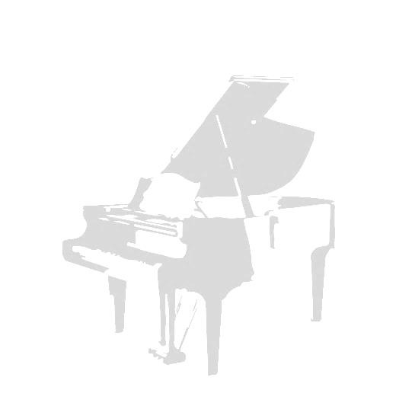
Die Konzerthefte werden im Broschürendruck S. 2-9 ausgedruckt (1. Seite ist diese Einführung) und so gefaltet, dass sie DIN A5-Hefte ergeben.
Da sie unter der Lizenz CC BY SA 4.0 veröffentlicht werden, dürfen sie unter Nennung der Autorenschaft (LISUM, CC BY SA 4.0) auch bearbeitet werden.
Mit diesen Konzertheften können Schülerinnen und Schüler der Grundschule Konzerte vor- und nachbereiten. Es hat sich gezeigt, dass mit einer inhaltlichen Vorbereitung der Konzertbesuch positiver abläuft. Durch die vorherige Beschäftigung mit der Musik und ihrer Entstehung erleben die Schülerinnen und Schüler einen Wiedererkennungseffekt im Konzert und nicht eine als völlig fremd erscheinende Situation.
Da viele Schülerinnen und Schüler nicht wissen, welche „Spielregeln“ es bei einem Konzertbesuch gibt, sind dort auch einige Regeln abgedruckt. Diese sind möglichst positiv formuliert, damit die Schülerinnen und Schüler nicht im Vorfeld den Eindruck bekommen, dass man in einem Konzert nichts dürfe. Ziel soll es ein, dass sie sich ganz auf das Hören konzentrieren und Tätigkeiten wie essen, trinken, reden und Nachrichten verschicken ganz bewusst weglassen.
Bei einer entsprechenden Anpassung kann das Heft auch für die Jahrgangsstufen 1 und 2 verwendet werden.
Im Rahmenlehrplan Musik findet sich die Kompetenz Wahrnehmen und deuten wieder, die das aufmerksame Zuhören und den Besuch einer musikalischen Aufführung umfasst.
Ansprechpartnerin im LISUM:
Karin Wittram, Referentin für die Fächer Kunst, Musik und Sport
(karin.wittram@lisum.berlin-brandenburg.de)

Wir besuchen ein Konzert
Klasse 3/4

Mein Titelbild

Vor dem Konzert
Bald besuche ich mit meiner Klasse ein Konzert.
So heißt der Ort:

So heißt das Konzert:

So stelle ich es mir im Konzert vor. Schreibe auf:

Das weiß ich schon über den Komponisten /
die Komponistin:

Das weiß ich schon über das Musikstück:

Konzert-Knigge
In manchen Konzerten klatscht oder singt ihr mit oder dürft mit den Füßen trampeln. Es gibt aber auch Konzerte, bei denen man leise zuhört und die Musik genießt.

Warum …

… bin ich während des Konzertes leise?  
Manchmal ist die Musik ganz leise und dann kann man sie nicht mehr gut hören, wenn andere sich dabei unterhalten. Nach dem Konzert kannst du mit deinen Freundinnen und Freunden über das Konzert sprechen.

… bleibe ich auf meinem Platz sitzen?
Im Konzert kannst du der Musik in Ruhe zuzuhören. Wenn du herumläufst, störst du die anderen.

… spielen die Instrumente vor dem Konzert alle
durcheinander?
Die Musiker*innen stimmen ihre Instrumente.
So sorgen sie dafür, dass ihre Instrumente richtig klingen.

… esse und trinke ich nicht?
In der Pause darfst du essen und trinken, aber im Konzertsaal würden die Geräusche die anderen Zuhörer*innen und die Musiker*innen stören.

… klatschen alle am Ende?
Wenn du am Ende laut klatschst, merken die Musiker*innen, dass es dir gefallen hat.

… verbeugen sich die Musiker*innen am Ende?
Sie bedanken sich, dass ihr zugehört habt und
dass ihr klatscht.
Diese Frage habe ich noch vor dem Konzert:

Das habe ich mir gemerkt:
Über den Komponisten /die Komponistin:

Über das Musikstück:

Nach dem Konzert
Kennst du jetzt die Antwort auf deine Frage?
Schreibe auf:

Das hat mir gut im Konzert gefallen.

Das ist für mich neu im Konzert gewesen:

Das hat mir nicht so gut im Konzert gefallen:

Frage eine*n Mitschüler*in, wie ihr/ihm das Konzert gefallen hat und schreibe es auf:

Name:

Dein Name:

